

《数据库原理》课程设计
设计说明书

银行管理系统

起止日期： 2016 年 6 月 20 日 至 2016 年 7 月 1 日

学生姓名 | 欧冬梅
班级 | 计算机1403班
学号 | 13450150203
成绩
指导教师(签字)

计算机与通信学院
2016年 7 月 1 日

组长：谭鹏

学号 | 姓名 | 课题分工明细
学号 | 姓名 | Java程序设计部分 | 数据库设计部分
14408100322 | 谭鹏 | ATM机用户部分 | 账户表设计
14408100314 | 王欣 | 部门员工管理部分 | 部门员工表设计
13450150203 | 欧冬梅 | 管理员账户注册与信息修改 | 存取款表设计

目 录

1 概述 1
1.1 背景和意义 1
1.2 任务概述 1
1.3 设计环境 1
2 需求分析与设计 2
2.1 系统功能分析 2
2.2 数据字典 3
2.3 功能模块设计 6
3 数据库设计 8
3.1 数据库概念结构设计 8
3.2 数据库逻辑结构设计 9
3.3 数据库物理设计与实施 9
3.3.1 数据库创建 9
3.3.2 数据表创建 9
3.3.3 数据插入 12
4 系统详细设计与实现 15
4.1 系统主窗体设计与实现 15
4.2 系统公共模块设计与实现 16
4.3 注册账号与信息修改模块设计与实现 20
5 总结 37
参考文献 38

概述

背景和意义
本软件主要模拟了银行ATM机的工作流程以及银行柜台的工作流程。包括用户的存取款、修改用户信息、注册新用户、计算利息等。修改了ATM机中的部分不安全的设计，比如在用户没拔卡的情况下其他人使用时将钱转到自己的卡上，所以本系统新增了转账时二次输入密码的设计。
同时为了系统的安全性，本系统所有的密码都采用了双重MD5加密技术。防止了被其他人盗取数据库数据进行非法操作的情况。
通过此次课程设计，来巩固所学Java语言基本知识，加深对Swing的熟练程度，以及对面向对象、继承的理解、动态数组等。掌握JDK、MyEclipse、MySql等开发工具的运用，拓宽常用类库的应用。并通过自己动手、组内讨论合作-，对Java这门课程有更深得了解与认识。

任务概述
随着银行信誉的不断提高，人们对银行储蓄愈加依赖，因此银行需要一个更加完善的处理系统，来满足顾客以及银行管理人员的使用，这次我们选择该题目，来尝试一下。银行帐户管理系统顾名思义就是对银行帐户的信息进行操作，在主界面提示用户进行选择操作，从而进行账户信息的添加，修改，删除，查询，存款，贷款等功能，从而方便用户及管理人员的使用。

设计环境
硬件要求能运行Windows XP、Windows7或Windows 8操作系统的微机。JAVA程序设计语言、数据库管理系统及相应的集成开发环境，J2SDK、MySQL和ECLIPSE开发工具。

需求分析与设计

系统功能分析
银行管理系统能为客户提供存款、取款、特约取款、查询、转账、理财、充值 以及修改密码的功能；能为银行管理用户提供柜台存款、柜台取款、柜台转账、柜台查询、开立新账户、修改客户账户信息、以及银行管理员自身信息管理及其银行部门管理。客户通过管理员用户在本系统开立银行账户，之后凭普通客户持有的账户及密码登录该银行系统，可以通过该银行管理系统，在系统中实现存款、取款、转账，查询账户信息、修改密码等操作。本系统各个功能有如下注意点：
1）对于客户：
登录系统： 客户登录之前，必须在登录界面输入其银行账户，通过其正确输入的银行账户登录系统。
存款功能： 客户登陆成功后，可以选择想要的存款类型，即可以输入的存款金额，把它存入相应的银行账户 。
取款功能： 客户登陆成功后，选择取款功能，即可以将输入的取款金额从相应的银行账户取出。但是要取的金额必须大于目前的账户余额。
特约取款： 输入特约取款号，取款金额，取款密码进行预约。
查询余额： 客户登陆成功后，可以选择查询业务，查询账户余额。
转账功能： 客户登陆成功后，可以选择转账业务进行转账。注意的是转账的目的账户必须是本系统已经存在的银行账户。
理财功能： 对于客户的特殊理财要求，系统可推荐几个理财网站以供参考。
充值功能： 客户可通过该系统提供的缴费网站进行缴费。
修改密码： 用户登陆成功后，可以选择修改密码，进行密码修改。
2）对于银行管理员
登录系统：
柜台存款： 银行管理员根据客户账号及密码登录系统后，然后输入要存入的金额，把它存入相应的银行账户。
柜台取款： 银行管理员根据客户账号及密码登录系统后，根据客户意愿选择取款金额。
柜台转账： 银行管理员根据客户账号及密码登录系统后，根据客户意愿选择转账类型，然后进行转账操作。
柜台查询： 银行管理员根据客户账号及密码登录系统后，根据客户意愿查询账户余额。
开立新账户：银行管理员根据客户信息注册新的银行账户信息。开户时，需交50元，其中20元为卡费，余下存入账户中。
修改账户信息： 根据客户所需修改信息。包括密码。
部门管理： 银行部门管理，包括部门的查看，添加，修改，删除员工信息。
员工管理： 对员工基本信息进行查看，添加，修改，删除操作。

数据字典
基础数据
- 用户基本信息表：卡号，用户ID，密码，性别，姓名，邮箱，电话
- 部门基本信息表：部门编号，部门名称，部门主管，电话
- 员工基本信息表：员工编号，出生日期，入职日期，部门编号，卡号
- 活期存款信息表：卡号，余额，利息，执行时间
- 定期存款信息表：卡号，余额，利息，类型，tip，执行时间
- 特约取款信息表：SID，账户，密码
- 定期类型信息表：类型号，类型名
- 币种类型信息表：币种类型，余额，可用余额，币种类型，卡号
建表信息
用户基本信息表：
主键:卡号
用户ID，密码，性别，姓名，邮箱，电话，是否为管理员

部门基本信息表：
主键:部门编号
部门名称，部门主管，电话

员工基本信息表：
主键：员工编号
卡号，出生日期，入职日期，部门编号

活期存款信息表：
主键：卡号
余额，利息，执行时间

定期存款信息表：
主键：卡号
余额，利息，类型，tip，执行时间

特约取款信息表：
主键:SID
S账户，S密码

定期类型信息表：
主键:类型号
类型名

币种类型信息表：
主键：币种类型
卡号，余额,可用余额，币种类型
数据详情
用户表
数据项名称 | 数据项类型 | 数据项长度 | 是否关键字 | 是否为空 | 数据项含义 | 数据项说明
userAcount | varchar | 20 | 是 | 否 | 卡号
userID | varchar | 20 |  | 否 | 身份证号
userPassword | varchar | 20 |  | 否 | 密码
userTel | varchar | 20 |  |  | 电话
userName | varchar | 20 |  |  | 姓名
userSex | vachar | 20 |  |  | 性别
userMail | vachar | 30 |  |  | 邮箱
ifAdmin | tinyint | 4 |  |  | 是否管理员

部门表
数据项名称 | 数据项类型 | 数据项长度 | 是否关键字 | 是否为空 | 数据项含义 | 数据项说明
depnum | int | 11 | 是 | 否 | 部门编号
depname | varchar | 20 |  | 否 | 部门名称
depmanager | varchar | 20 |  | 否 | 部门经理
deptel | varchar | 20 |  |  | 电话

员工表
数据项名称 | 数据项类型 | 数据项长度 | 是否关键字 | 是否为空 | 数据项含义 | 数据项说明
empnum | int | 11 | 是 | 否 | 员工编号 | 自增
depnum | int | 11 |  | 否 | 部门编号
empborn | varchar | 20 |  |  | 出生日期
hireday | date |  |  |  | 入职日期
userAccount | varchar | 20 |  | 否 | 卡号

活期存款表
数据项名称 | 数据项类型 | 数据项长度 | 是否关键字 | 是否为空 | 数据项含义 | 数据项说明
userAcount | varchar | 30 | 是 | 否 | 卡号
balance | float | 9,3 |  |  | 余额
interest | float | 9,3 |  |  | 利息
operateTime | datetime |  |  |  | 执行时间

定期存款表
数据项名称 | 数据项类型 | 数据项长度 | 是否关键字 | 是否为空 | 数据项含义 | 数据项说明
userAcount | varchar | 20 | 是 | 否 | 卡号
balance | float | 9,3 |  |  | 余额
interest | int | 11 |  |  | 利息
type | int | 11 |  |  | 类型
tip | varchar | 20 |  |  | Tip
time | date |  |  |  | 执行时间

特约取款表
数据项名称 | 数据项类型 | 数据项长度 | 是否关键字 | 是否为空 | 数据项含义 | 数据项说明
SID | varchar | 20 | 是 | 否 | Sid
Samount | int | 11 |  | 否 | S账户
sPassword | varchar | 20 |  | 否 | S密码

定期类型
数据项名称 | 数据项类型 | 数据项长度 | 是否关键字 | 是否为空 | 数据项含义 | 数据项说明
typeID | tinyint | 4 | 是 | 否 | 类型号
typename | varchar | 20 |  |  | 类型名

币种类型
数据项名称 | 数据项类型 | 数据项长度 | 是否关键字 | 是否为空 | 数据项含义 | 数据项说明
userAcount | varchar | 20 |  | 否 | 卡号
Amount | int | 11 |  |  | 余额
aAmount | int | 11 |  |  | 可用余额
moneyType | tinyint | 4 | 是 | 否 | 币种类型

功能模块设计
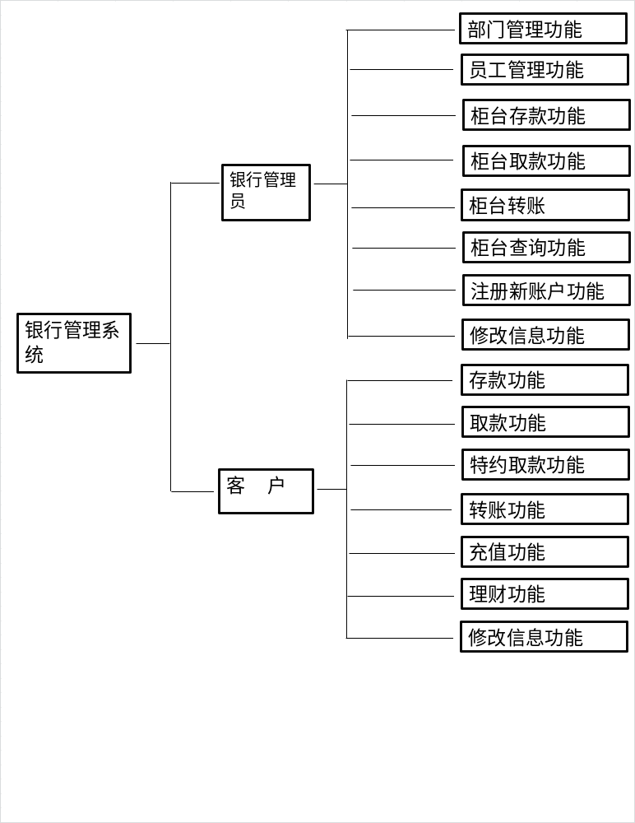

数据库设计

数据库概念结构设计

E-R图
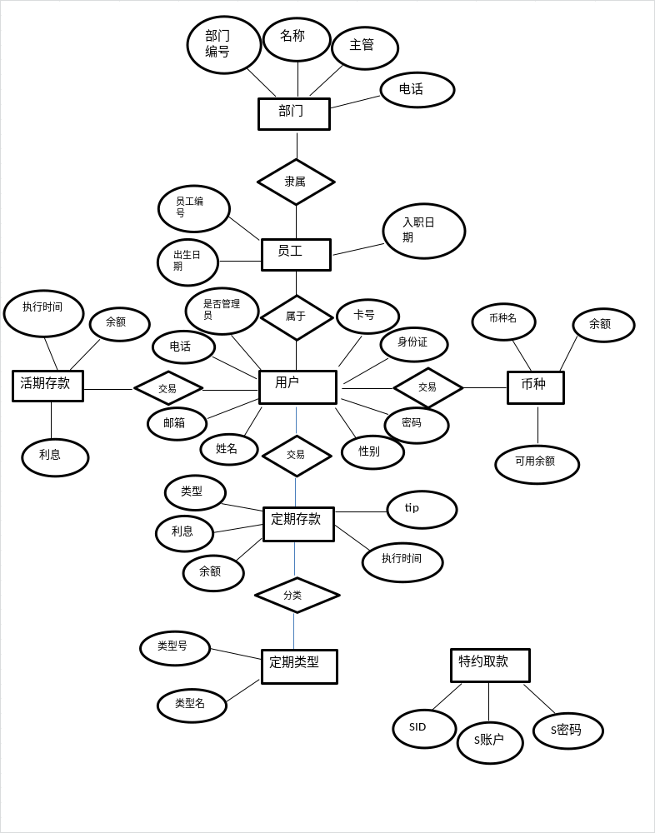

数据库逻辑结构设计

关系模式
用户（卡号，用户ID，密码，性别，姓名，邮箱，电话，是否管理员）
部门（部门编号，部门名称，部门主管，电话）
员工（员工编号，出生日期，入职日期，卡号，部门编号）
活期存款（卡号，余额，利息，执行时间）
定期存款（卡号，余额，利息，类型，tip，执行时间）
特约取款（SID,S账户，S密码）
定期类型（类型号，类型名）
币种类型（币种类型，余额，可用余额，卡号）
注：（双波浪线表示既是主键又是外键）

数据库物理设计与实施

数据库创建
# SQL Manager 2005 Lite for MySQL 3.6.5.8
# ---------------------------------------
# Host : localhost
# Port : 3306
# Database : bank_management_system

/*!40101 SET @OLD_CHARACTER_SET_CLIENT=@@CHARACTER_SET_CLIENT */;
/*!40101 SET @OLD_CHARACTER_SET_RESULTS=@@CHARACTER_SET_RESULTS */;
/*!40101 SET @OLD_COLLATION_CONNECTION=@@COLLATION_CONNECTION */;
/*!40101 SET NAMES gbk */;

SET FOREIGN_KEY_CHECKS=0;

CREATE DATABASE `bank_management_system`
CHARACTER SET 'latin1'
COLLATE 'latin1_swedish_ci';

数据表创建
#
# Structure for the `userinfo` table :
#

CREATE TABLE `userinfo` (
`userAccount` varchar(20) NOT NULL,
`userPassword` varchar(50) NOT NULL,
`userTel` varchar(20) default NULL,
`userID` varchar(20) NOT NULL,
`userMail` varchar(30) default NULL,
`userName` varchar(20) character set utf8 default NULL,
`userSex` varchar(20) default NULL,
`ifadmin` tinyint(4) default NULL,
PRIMARY KEY (`userAccount`),
UNIQUE KEY `userID` (`userID`),
UNIQUE KEY `userAccount` (`userAccount`)
) ENGINE=InnoDB DEFAULT CHARSET=latin1;

#
# Structure for the `currentaccount` table :
#

CREATE TABLE `currentaccount` (
`userAccount` varchar(30) NOT NULL,
`balance` float(9,3) default NULL,
`interest` float(9,3) default NULL,
`operateTime` datetime default NULL,
PRIMARY KEY (`userAccount`),
CONSTRAINT `currentaccount_fk` FOREIGN KEY (`userAccount`) REFERENCES `userinfo` (`userAccount`)
) ENGINE=InnoDB DEFAULT CHARSET=latin1;

#
# Structure for the `dep` table :
#

CREATE TABLE `dep` (
`depnum` int(11) NOT NULL,
`depname` varchar(20) character set utf8 default NULL,
`depmanager` varchar(20) character set utf8 default NULL,
`deptel` varchar(20) default NULL,
PRIMARY KEY (`depnum`)
) ENGINE=InnoDB DEFAULT CHARSET=latin1;

#
# Structure for the `desposittype` table :
#

CREATE TABLE `desposittype` (
`typename` varchar(20) character set utf8 default NULL,
`typeid` tinyint(4) NOT NULL,
PRIMARY KEY (`typeid`)
) ENGINE=InnoDB DEFAULT CHARSET=latin1;

#
# Structure for the `emp` table :
#

CREATE TABLE `emp` (
`empnum` int(11) NOT NULL auto_increment,
`depnum` int(11) default NULL,
`empborn` date default NULL,
`hireday` date default NULL,
`userAccount` varchar(20) NOT NULL,
PRIMARY KEY (`empnum`),
UNIQUE KEY `userAccount` (`userAccount`),
KEY `depnum` (`depnum`),
CONSTRAINT `emp_fk` FOREIGN KEY (`depnum`) REFERENCES `dep` (`depnum`),
CONSTRAINT `emp_fk1` FOREIGN KEY (`userAccount`) REFERENCES `userinfo` (`userAccount`)
) ENGINE=InnoDB DEFAULT CHARSET=latin1;

#
# Structure for the `fixedaccount` table :
#

CREATE TABLE `fixedaccount` (
`userAccount` varchar(20) NOT NULL,
`balance` float(9,3) default NULL,
`interest` float(9,3) default NULL,
`type` int(11) default NULL,
`tip` varchar(20) default NULL,
`time` date default NULL,
PRIMARY KEY (`userAccount`),
UNIQUE KEY `userAccount` (`userAccount`),
CONSTRAINT `fixedaccount_fk` FOREIGN KEY (`userAccount`) REFERENCES `userinfo` (`userAccount`)
) ENGINE=InnoDB DEFAULT CHARSET=latin1;

#
# Structure for the `moneytypes` table :
#

CREATE TABLE `moneytypes` (
`userAccount` varchar(20) character set latin1 NOT NULL,
`Amount` int(11) default NULL,
`aAmount` int(11) default NULL,
`moneyType` tinyint(4) default NULL,
`typeid` int(11) NOT NULL auto_increment,
PRIMARY KEY (`typeid`),
UNIQUE KEY `typeid` (`typeid`)
) ENGINE=InnoDB DEFAULT CHARSET=gbk;

#
# Structure for the `specialdraw` table :
#

CREATE TABLE `specialdraw` (
`sID` varchar(20) NOT NULL,
`sAmount` int(11) default NULL,
`sPassword` varchar(20) default NULL,
PRIMARY KEY (`sID`)
) ENGINE=InnoDB DEFAULT CHARSET=latin1;

数据插入
# Data for the `userinfo` table (LIMIT 0,500)
#

INSERT INTO `userinfo` (`userAccount`, `userPassword`, `userTel`, `userID`, `userMail`, `userName`, `userSex`, `ifadmin`) VALUES
('5738157337742175739','50F8422F90FE100280DD4381397D5463','a','11111','a','a','1',NULL),
('6217002912938399929','7378EA43D685989626248E0329AB486D','12312','121112134',NULL,'啊','1',0),
('6217002940103996052','50F8422F90FE100280DD4381397D5463','213','2','22222@qq.com','啊','1',0),
('6217002940103996053','50F8422F90FE100280DD4381397D5463','13167422813','1','613258200@qq.com','谭鹏','1',1),
('6217002956233054890','50F8422F90FE100280DD4381397D5463','123','2312',NULL,'啊','1',0),
('8087333397591274629','194C264A7F2AFF8222B899353BAD7F10','112','11231','1123','欧冬梅','1',0);

COMMIT;

#
# Data for the `currentaccount` table (LIMIT 0,500)
#

INSERT INTO `currentaccount` (`userAccount`, `balance`, `interest`, `operateTime`) VALUES
('5738157337742175739',0,0,'2016-06-29'),
('6217002940103996052',392,2,'2015-06-06'),
('6217002940103996053',822.766,0.056,'2016-06-29'),
('8087333397591274629',0,0,'2016-06-28');

COMMIT;

#
# Data for the `dep` table (LIMIT 0,500)
#

INSERT INTO `dep` (`depnum`, `depname`, `depmanager`, `deptel`) VALUES
(1,'组织部','王欣','13167422813'),
(2,'策划部','欧冬梅','13111111110'),
(3,'嘿嘿','2222','13146471241'),
(4,'哈哈','2333','213123');

COMMIT;

#
# Data for the `desposittype` table (LIMIT 0,500)
#

INSERT INTO `desposittype` (`typename`, `typeid`) VALUES
('三个月定期',1),
('半年定期',2),
('一年定期',3),
('两年定期',4),
('三年定期',5);

COMMIT;

#
# Data for the `emp` table (LIMIT 0,500)
#

INSERT INTO `emp` (`empnum`, `depnum`, `empborn`, `hireday`, `userAccount`) VALUES
(1,1,'2016-01-01','2016-06-30','6217002940103996052'),
(2,1,'1996-05-28','1997-05-28','6217002912938399929');

COMMIT;

#
# Data for the `moneytypes` table (LIMIT 0,500)
#

INSERT INTO `moneytypes` (`userAccount`, `Amount`, `aAmount`, `moneyType`, `typeid`) VALUES
('6217002940103996052',1,1000,1,1),
('6217002940103996052',1000,2344,2,2),
('6217002940103996053',20000,2232,3,3),
('6217002940103996052',2000,45656,4,4);

COMMIT;

系统详细设计与实现

系统主窗体设计与实现

用户登陆界面及客户主界面：
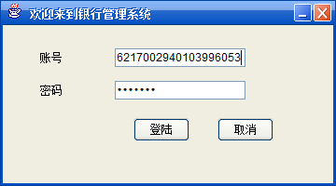
客户登陆界面

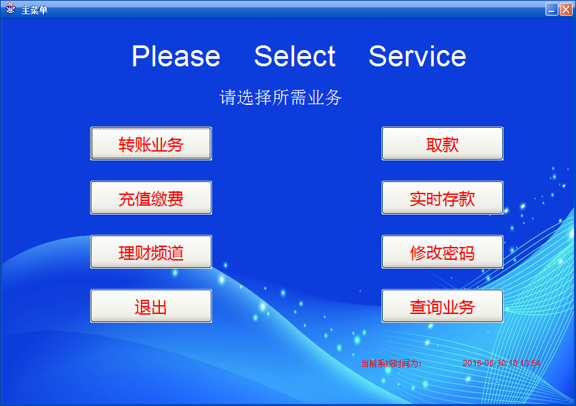
客户主界面

银行管理员登录界面及主界面：
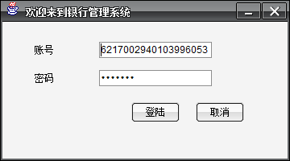
银行管理员登陆界面

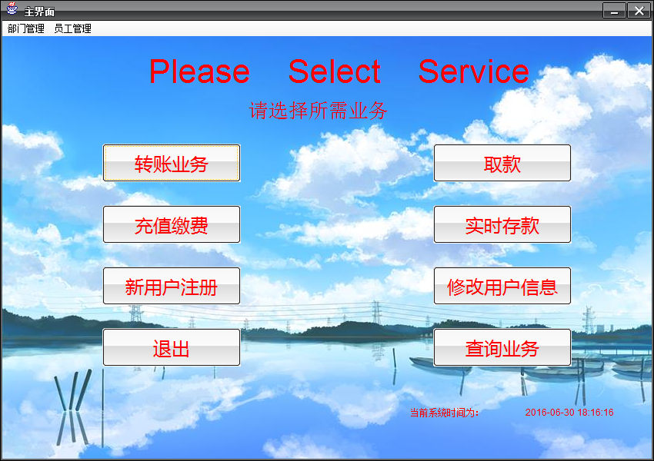
银行管理员主界面

系统公共模块设计与实现
本系统的公共模块有两个表模型，分别是部门表表模型以及员工表表模型。里面用到了Vector动态数组，主要是用DefaultTableModel实现的。
如部门表的表模型：
package method;
import java.sql.Connection;
import java.sql.DriverManager;
import java.sql.PreparedStatement;
import java.sql.ResultSet;
import java.sql.SQLException;
import java.util.Vector;

import javax.swing.table.DefaultTableModel;
public class DepTableModal {
public static DefaultTableModel getDepTableModal() {
// 给表格设置表模型 -->设置表头和表数据
Vector<String> thVector = new Vector<String>();
thVector.add("部门编号");
thVector.add("部门名称");
thVector.add("部门号码");
thVector.add("部门主管");
// 表数据
Vector<Vector<String>> dateVector = null;
try {
Class.forName("com.mysql.jdbc.Driver");
Connection connection = DriverManager.getConnection(
"jdbc:mysql://127.0.0.1/Bank_Management_System", "root", "admin");
String sql = "select depnum,depname,deptel,depmanager from dep";
PreparedStatement ps = connection.prepareStatement(sql);
ResultSet rs = ps.executeQuery();

dateVector = new Vector<Vector<String>>();

while(rs.next()){

Vector<String> vector = new Vector<String>();

vector.add(rs.getInt(1) + "");
vector.add(rs.getString(2));
vector.add(rs.getString(3));
vector.add(rs.getString(4));
dateVector.add(vector);
}
}catch (Exception e) {
e.printStackTrace();
}
DefaultTableModel defaultTableModel = new DefaultTableModel(dateVector,thVector);
return defaultTableModel;
}
}
再如员工表模型：
package method;
import java.sql.Connection;
import java.sql.Date;
import java.sql.DriverManager;
import java.sql.PreparedStatement;
import java.sql.ResultSet;
import java.util.Calendar;
import java.util.Vector;
import javax.swing.table.DefaultTableModel;
public class EmpTableModal {
public static DefaultTableModel getEmpTableModal() {
// 给表格设置表模型 -->设置表头和表数据
Vector<String> thVector = new Vector<String>();
thVector.add("员工编号");
thVector.add("员工姓名");
thVector.add("性别");
thVector.add("年龄");
thVector.add("员工号码");
thVector.add("入职日期");
thVector.add("部门名称");
// 表数据
Vector<Vector<String>> dateVector = null;
try {
Class.forName("com.mysql.jdbc.Driver");
Connection connection = DriverManager.getConnection(
"jdbc:mysql://127.0.0.1/Bank_Management_System", "root",
"admin");
String sql = "select empnum,depnum,empborn,hireday,userAccount from emp";
PreparedStatement ps = connection.prepareStatement(sql);
ResultSet rs = ps.executeQuery();
dateVector = new Vector<Vector<String>>();
while (rs.next()) {
Vector<String> vector = new Vector<String>();
String hireday = rs.getString(4);
//1员工编号
vector.add(rs.getInt(1) + "");
Date borndate = rs.getDate(3);
Calendar calendar = Calendar.getInstance();
calendar.setTime(borndate);
int n = calendar.get(Calendar.YEAR);
int s2 = rs.getInt(2);
java.util.Date now = new java.util.Date();
calendar.setTime(now);
int n1 = calendar.get(Calendar.YEAR);
int age;
age = n1 - n;
String userAccount = rs.getString(5);
Class.forName("com.mysql.jdbc.Driver");
Connection connection5 = DriverManager.getConnection(
"jdbc:mysql://127.0.0.1/Bank_Management_System",
"root", "admin");
String sql5 = "select userName,userSex,userTel from userinfo where userAccount = ?";
PreparedStatement ps5 = connection5.prepareStatement(sql5);
ps5.setObject(1, userAccount);
ResultSet rs5 = ps5.executeQuery();
while (rs5.next()) {
vector.add(rs5.getString(1));
if (rs5.getInt(2) == 1)
vector.add("男");
else{
vector.add("女");
}
vector.add(rs5.getString(3));
//2年龄
vector.add(age + "");
vector.add(hireday);
}
Connection connection2 = DriverManager.getConnection(
"jdbc:mysql://127.0.0.1/Bank_Management_System",
"root", "admin");
String sql2 = "select depname from dep where depnum = ?";
PreparedStatement ps2 = connection2.prepareStatement(sql2);
ps2.setObject(1, s2);
ResultSet rs2 = ps2.executeQuery();
rs2.next();
vector.add(rs2.getString(1));
dateVector.add(vector);
}
}catch (Exception e) {
// TODO Auto-generated catch block
e.printStackTrace();
}
DefaultTableModel defaultTableModel = new DefaultTableModel(dateVector,
thVector);
return defaultTableModel;
}
}

用户注册账号与客户账号信息修改模块设计与实现
注册界面效果图：
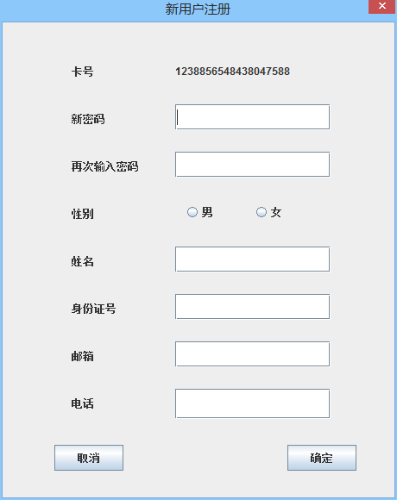
注册界面图

注册账户模块实现代码：
ackage view_Counter;

import java.awt.event.ActionEvent;
import java.awt.event.ActionListener;
import java.sql.Connection;
import java.sql.Date;
import java.sql.DriverManager;
import java.sql.PreparedStatement;
import java.sql.SQLException;
import java.text.SimpleDateFormat;
import java.util.Random;

import javax.swing.ButtonGroup;
import javax.swing.JButton;
import javax.swing.JDialog;
import javax.swing.JLabel;
import javax.swing.JOptionPane;
import javax.swing.JPasswordField;
import javax.swing.JRadioButton;
import javax.swing.JTextField;

import util.MD5Util;
import view_Admin.MainView_Admin;

public class Register_counter extends JDialog {

private JLabel l1 = new JLabel("卡号");
private JLabel l2 = new JLabel("新密码");
private JLabel l3 = new JLabel("再次输入密码");
private JLabel l4 = new JLabel("性别");
private JLabel l5 = new JLabel("姓名");
private JLabel l6 = new JLabel("身份证号");
private JLabel l7 = new JLabel("邮箱");
private JLabel l8 = new JLabel();
private JLabel l9 = new JLabel("电话");

private JRadioButton mButton = new JRadioButton("男");
private JRadioButton fButton = new JRadioButton("女");

private JTextField mimaField = new JPasswordField();
private JTextField mima2Field = new JPasswordField();

private JTextField nameField = new JTextField();
private JTextField idField = new JTextField();
private JTextField mailField = new JTextField();
private JTextField telField = new JTextField();

private JButton qxButton = new JButton("取消");
private JButton qdButton = new JButton("确定");
int sex_;

public Register_counter(final String account_admin) {

this.setLayout(null); // 布局方式：绝对布局
this.setDefaultCloseOperation(DO_NOTHING_ON_CLOSE);

l1.setBounds(80, 40, 80, 35);
l2.setBounds(80, 95, 80, 35);
l3.setBounds(80, 150, 80, 35);
l4.setBounds(80, 205, 80, 35);
l5.setBounds(80, 260, 80, 35);
l6.setBounds(80, 315, 80, 35);
l7.setBounds(80, 370, 80, 35);
l9.setBounds(80, 425, 80, 35);

l8.setBounds(200, 40, 200, 35);
mimaField.setBounds(200, 95, 180, 30);
mima2Field.setBounds(200, 150, 180, 30);

mButton.setBounds(210, 205, 70, 30);
fButton.setBounds(290, 205, 70, 30);

ButtonGroup group = new ButtonGroup();
group.add(mButton);
group.add(fButton);
add(mButton);
add(fButton);

nameField.setBounds(200, 260, 180, 30);
idField.setBounds(200, 315, 180, 30);
mailField.setBounds(200, 370, 180, 30);
telField.setBounds(200, 425, 180, 35);

qxButton.setBounds(60, 490, 80, 30);
qdButton.setBounds(330, 490, 80, 30);

add(l1);
add(l2);
add(l3);
add(l4);
add(l5);
add(l6);
add(l6);
add(l7);
add(l9);

add(l8);
add(mimaField);
add(mima2Field);
add(qxButton);
add(qdButton);
add(nameField);
add(idField);
add(mailField);
add(telField);

Random random = new Random();
StringBuilder sb = new StringBuilder();
for (int i = 0; i < 19; i++) {
// System.out.println(random.nextInt(10000));
sb.append(random.nextInt(10));
}
final String account = sb.toString();

l8.setText(sb.toString());

qdButton.addActionListener(new ActionListener() {

public void actionPerformed(ActionEvent e) {

if (mimaField.getText() == null
|| "".equals(mimaField.getText().trim())
|| mima2Field.getText() == null
|| "".equals(mima2Field.getText().trim())
|| nameField.getText() == null
|| "".equals(nameField.getText())
|| idField.getText() == null
|| "".equals(idField.getText())
|| telField.getText() == null
|| "".equals(telField.getText())
|| mailField.getText() == null
|| "".equals(mailField.getText())) {
JOptionPane.showMessageDialog(null, "输入内容不能为空！");
return;
}

// 判断两个框里面的密码是否相等
String password1 = mimaField.getText();
String password2 = mima2Field.getText();
String tel = telField.getText();
String name = nameField.getText();
String id = idField.getText();
String mail = mailField.getText();
String sex = null;

SimpleDateFormat sdf = new SimpleDateFormat("yyyy-MM-dd");
java.util.Date date1 = new java.util.Date();

Date date = null;
date = new Date(date1.getTime());

if (mButton.isSelected()) {
sex = "男";
sex_ = 1;
} else if (fButton.isSelected()) {
sex = "女";
sex_ = 0;
}

if (password1.equals(password2)) {
int n = 0;
int c = 0;
password1 = MD5Util.getMD5(MD5Util.getMD5(password1));
// 连数据库，写进三个数据库
try {
Class.forName("com.mysql.jdbc.Driver");
Connection connection = DriverManager
.getConnection(
"jdbc:mysql://127.0.0.1/Bank_Management_System",
"root", "admin");

String sql = "insert into userinfo(userAccount,userPassword,userName,userId,userSex,userTel,userMail) values(?,?,?,?,?,?,?)";
PreparedStatement ps = connection.prepareStatement(sql);
ps.setObject(1, account);
ps.setObject(2, password1);
ps.setObject(3, name);
ps.setObject(4, id);
ps.setObject(5, sex_);
ps.setObject(6, tel);
ps.setObject(7, mail);

n = ps.executeUpdate();
} catch (ClassNotFoundException e1) {
// TODO Auto-generated catch block
e1.printStackTrace();
} catch (SQLException e1) {
// TODO Auto-generated catch block
e1.printStackTrace();
}
try {
Class.forName("com.mysql.jdbc.Driver");
Connection connection = DriverManager
.getConnection(
"jdbc:mysql://127.0.0.1/Bank_Management_System",
"root", "admin");

String sql = "insert into currentAccount(userAccount,balance,interest,operateTime) values(?,?,?,?)";
PreparedStatement ps = connection.prepareStatement(sql);
ps.setObject(1, account);
ps.setObject(2, 0);
ps.setObject(3, 0);
ps.setObject(4, date);

c = ps.executeUpdate();
} catch (ClassNotFoundException e1) {
// TODO Auto-generated catch block
e1.printStackTrace();
} catch (SQLException e1) {
// TODO Auto-generated catch block
e1.printStackTrace();
}
if (n > 0 && c > 0) {
JOptionPane.showMessageDialog(null, "用户注册成功！请记下您的卡号！");
JOptionPane.showMessageDialog(null, "您的卡号为：" + account);
Register_counter.this.dispose();
MainView_Admin mainView_Admin = new MainView_Admin(
account_admin);
}

} else {
JOptionPane.showMessageDialog(null, "两次输入密码不一致，请重新操作！");
mimaField.setText("");
mima2Field.setText("");
nameField.setText("");
idField.setText("");
mailField.setText("");
return;
}

}

});

qxButton.addActionListener(new ActionListener() {

public void actionPerformed(ActionEvent e) {

Register_counter.this.dispose();
MainView_Admin mainView_Admin = new MainView_Admin(
account_admin);

}

});

this.setTitle("新用户注册");
this.setResizable(false); // 不可拖动或最大化
this.setSize(460, 580);
this.setLocationRelativeTo(null); // 居中
this.setDefaultCloseOperation(DO_NOTHING_ON_CLOSE); // 关闭，做什么都不关
this.setVisible(true); // 界面可视化
}

public static void main(String[] args) {
Register_counter register_counter = new Register_counter("");
}

}

修改信息选择效果图：
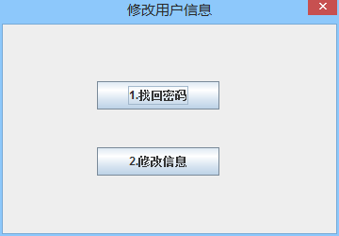
修改信息选择界面
修改信息选择模块实现代码：
package view_Counter;

import java.awt.event.ActionEvent;
import java.awt.event.ActionListener;

import javax.swing.JButton;
import javax.swing.JDialog;

public class Revise_First_counter extends JDialog{

private JButton zhaomimaButton = new JButton("1.找回密码");
private JButton xiugaixixiButton = new JButton("2.修改信息");

public Revise_First_counter(final String account_admin) {

this.setLayout(null); //绝对布局
this.setTitle("修改用户信息");
this.setResizable(false);
this.setSize(360, 250);
this.setLocationRelativeTo(null);

zhaomimaButton.setBounds(100, 60, 130, 30);
add(zhaomimaButton);
xiugaixixiButton.setBounds(100, 130, 130, 30);
add(xiugaixixiButton);

//1.找回密码
zhaomimaButton.addActionListener(new ActionListener(){

public void actionPerformed(ActionEvent e) {

Revise_First_counter.this.dispose();
ForgetPassword_counter forgetPassword_counter = new ForgetPassword_counter(account_admin);

}

});
//2.修改信息
xiugaixixiButton.addActionListener(new ActionListener(){

public void actionPerformed(ActionEvent e) {

Revise_First_counter.this.dispose();
GetAccount_revise getAccount_revise = new GetAccount_revise(account_admin);

}

});

this.setVisible(true);
}

}

信息修改界面效果图：
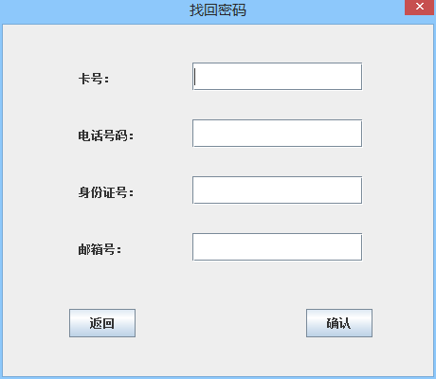
修改密码界面

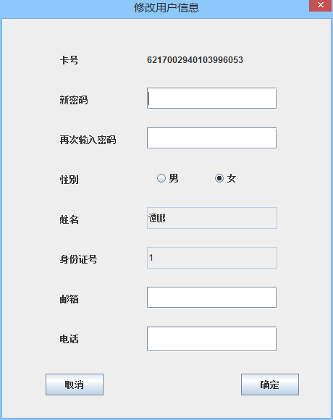
修改信息界面

修改信息模块实现代码：
package view_Counter;

import java.awt.event.ActionEvent;
import java.awt.event.ActionListener;

import javax.swing.JButton;
import javax.swing.JDialog;

public class Revise_First_counter extends JDialog{

private JButton zhaomimaButton = new JButton("1.找回密码");
private JButton xiugaixixiButton = new JButton("2.修改信息");

public Revise_First_counter(final String account_admin) {

this.setLayout(null); //绝对布局
this.setTitle("修改用户信息");
this.setResizable(false);
this.setSize(360, 250);
this.setLocationRelativeTo(null);

zhaomimaButton.setBounds(100, 60, 130, 30);
add(zhaomimaButton);
xiugaixixiButton.setBounds(100, 130, 130, 30);
add(xiugaixixiButton);

//1.找回密码
zhaomimaButton.addActionListener(new ActionListener(){

public void actionPerformed(ActionEvent e) {

Revise_First_counter.this.dispose();
ForgetPassword_counter forgetPassword_counter = new ForgetPassword_counter(account_admin);

}

});
//2.修改信息
xiugaixixiButton.addActionListener(new ActionListener(){

public void actionPerformed(ActionEvent e) {

Revise_First_counter.this.dispose();
GetAccount_revise getAccount_revise = new GetAccount_revise(account_admin);

}

});

this.setVisible(true);
}

}

修改信息模块代码：
package view_Counter;

import java.awt.event.ActionEvent;
import java.awt.event.ActionListener;
import java.sql.Connection;
import java.sql.Date;
import java.sql.DriverManager;
import java.sql.PreparedStatement;
import java.sql.ResultSet;
import java.sql.SQLException;
import java.text.SimpleDateFormat;
import java.util.Random;

import javax.swing.ButtonGroup;
import javax.swing.JButton;
import javax.swing.JDialog;
import javax.swing.JLabel;
import javax.swing.JOptionPane;
import javax.swing.JPasswordField;
import javax.swing.JRadioButton;
import javax.swing.JTextField;

import view_Admin.MainView_Admin;

public class Revise_info extends JDialog {

private JLabel l1 = new JLabel("卡号");
private JLabel l2 = new JLabel("新密码");
private JLabel l3 = new JLabel("再次输入密码");
private JLabel l4 = new JLabel("性别");
private JLabel l5 = new JLabel("姓名");
private JLabel l6 = new JLabel("身份证号");
private JLabel l7 = new JLabel("邮箱");
private JLabel l8 = new JLabel();
private JLabel l9 = new JLabel("电话");

private JRadioButton mButton = new JRadioButton("男");
private JRadioButton fButton = new JRadioButton("女");

private JTextField mimaField = new JPasswordField();
private JTextField mima2Field = new JPasswordField();

private JTextField nameField = new JTextField();
private JTextField idField = new JTextField();
private JTextField mailField = new JTextField();
private JTextField telField = new JTextField();

private JButton qxButton = new JButton("取消");
private JButton qdButton = new JButton("确定");

public Revise_info(final String account_admin, final String account_user) {

this.setLayout(null); // 布局方式：绝对布局
this.setDefaultCloseOperation(DO_NOTHING_ON_CLOSE);

l1.setBounds(80, 40, 80, 35);
l2.setBounds(80, 95, 80, 35);
l3.setBounds(80, 150, 80, 35);
l4.setBounds(80, 205, 80, 35);
l5.setBounds(80, 260, 80, 35);
l6.setBounds(80, 315, 80, 35);
l7.setBounds(80, 370, 80, 35);
l9.setBounds(80, 425, 80, 35);

l8.setBounds(200, 40, 200, 35);
mimaField.setBounds(200, 95, 180, 30);
mima2Field.setBounds(200, 150, 180, 30);

mButton.setBounds(210, 205, 70, 30);
fButton.setBounds(290, 205, 70, 30);

ButtonGroup group = new ButtonGroup();
group.add(mButton);
group.add(fButton);
add(mButton);
add(fButton);

nameField.setBounds(200, 260, 180, 30);
idField.setBounds(200, 315, 180, 30);
mailField.setBounds(200, 370, 180, 30);
telField.setBounds(200, 425, 180, 35);

nameField.setEditable(false);
idField.setEditable(false);

qxButton.setBounds(60, 490, 80, 30);
qdButton.setBounds(330, 490, 80, 30);

add(l1);
add(l2);
add(l3);
add(l4);
add(l5);
add(l6);
add(l6);
add(l7);
add(l9);

add(l8);
add(mimaField);
add(mima2Field);
add(qxButton);
add(qdButton);
add(nameField);
add(idField);
add(mailField);
add(telField);

l8.setText(account_user);

try {
Class.forName("com.mysql.jdbc.Driver");
Connection connection = DriverManager.getConnection(
"jdbc:mysql://127.0.0.1/Bank_Management_System", "root", "admin");

String sql = "select userID,userSex,userName from userinfo where userAccount =?";
PreparedStatement ps = connection.prepareStatement(sql);
ps.setObject(1, account_user);
ResultSet rs = ps.executeQuery();
while (rs.next()) {

String tid = rs.getObject(1).toString();
String tsex = rs.getObject(2).toString();
String tname = rs.getObject(3).toString();

idField.setText(tid);
nameField.setText(tname);
if ("男".equals(tsex)) {
mButton.setSelected(true);
} else {
fButton.setSelected(true);
}

}
} catch (ClassNotFoundException e1) {
// TODO Auto-generated catch block
e1.printStackTrace();
} catch (SQLException e1) {
// TODO Auto-generated catch block
e1.printStackTrace();
}

qdButton.addActionListener(new ActionListener() {

public void actionPerformed(ActionEvent e) {

if (mimaField.getText() == null
|| "".equals(mimaField.getText().trim())
|| mima2Field.getText() == null
|| "".equals(mima2Field.getText().trim())
|| telField.getText() == null
|| "".equals(telField.getText())
|| mailField.getText() == null
|| "".equals(mailField.getText())) {
JOptionPane.showMessageDialog(null, "输入内容不能为空！");
return;
}

// 判断两个框里面的密码是否相等
String password1 = mimaField.getText();
String password2 = mima2Field.getText();
String tel = telField.getText();
String mail = mailField.getText();

if (password1.equals(password2)) {
int n = 0;
int c = 0;
// 连数据库修改信息
try {
Class.forName("com.mysql.jdbc.Driver");
Connection connection = DriverManager.getConnection(
"jdbc:mysql://127.0.0.1/Bank_Management_System", "root", "admin");

String sql2 = "update userinfo set userPassword=?,userTel = ?,userMail=? where userAccount = ?";

PreparedStatement ps2 = connection.prepareStatement(sql2);
ps2.setObject(1, password1);
ps2.setObject(2, tel);
ps2.setObject(3, mail);
ps2.setObject(4, account_user);

n=ps2.executeUpdate();
} catch (ClassNotFoundException e1) {
// TODO Auto-generated catch block
e1.printStackTrace();
} catch (SQLException e1) {
// TODO Auto-generated catch block
e1.printStackTrace();
}
if(n>0){
JOptionPane.showMessageDialog(null, "修改用户信息成功！");
Revise_info.this.dispose();
MainView_Admin mainView_Admin = new MainView_Admin(account_admin);
}

} else {
JOptionPane.showMessageDialog(null, "两次输入密码不一致，请重新操作！");
mimaField.setText("");
mima2Field.setText("");
nameField.setText("");
idField.setText("");
mailField.setText("");
return;
}

}

});

qxButton.addActionListener(new ActionListener() {

public void actionPerformed(ActionEvent e) {

Revise_info.this.dispose();
MainView_Admin mainView_Admin = new MainView_Admin(
account_admin);

}

});

this.setTitle("修改用户信息");
this.setResizable(false); // 不可拖动或最大化
this.setSize(460, 580);
this.setLocationRelativeTo(null); // 居中
this.setDefaultCloseOperation(DO_NOTHING_ON_CLOSE); // 关闭，做什么都不关
this.setVisible(true); // 界面可视化
}

public static void main(String[] args) {
Revise_info revise_info = new Revise_info("1569852458763548721","1569852458763548721");
}

总结
为期两周的java课程设计和数据库设计即将结束，在这半个月的时间里，紧张而又充实。紧张，则是因为任务大，时间短。这次我们做的是银行管理系统。因为功能模块比较多，所以工程量比较大。但是在分工的时候，组长谭鹏给我分配了银行管理员注册账户和修改账户信息这两个功能模块的任务。可是由于平时项目经验的缺乏，在完成的过程中并不那么顺利。组长帮我们解决了很多的问题。但由此也赤裸裸直视了自己与组长的差距。但是，也让我学到了很多的东西，对 java和数据库有了更深地了解。所以熬夜带来的所有疲乏都是值得的。
这次和伙伴们的合作很愉快。也让我开始期待以后的合作机会。在此特别感谢组长谭鹏和伙伴王欣的鼓励与支持。让我体验到做项目的美妙之处。在今后的学习中，我会更多的去尝试做一些项目，把理论知识用到实践中来。
最后，感谢唐承亮老师和朱艳辉老师引导和帮助。

参考文献
[1] Java程序设计及应用开发教程 / 虞益诚主编.-北京：中国铁道出版社，2015.9
[2] 数据库系统概论 / 王珊，萨施煊编著.-北京：高等数学出版社，2014.9
[3] Java课程设计 / 耿祥义，张跃平编著.-北京：清华大学出版社，2008.11
[4] 数据库原理及应用实验指导 / 钱雪忠，陈国俊编著.-北京：北京邮电大学出版社，2010.7

